**Příloha č. 1**

**k Nařízení statutárního města Jablonec nad Nisou**

**o placeném stání motorových vozidel na místních komunikacích na území města Jablonec nad Nisou**

**Vymezení oblastí statutárního města Jablonec nad Nisou   
k užití místních komunikací či jejich částí**

1. **Místní komunikace či jejich úseky s placeným stáním:**

|  |  |  |
| --- | --- | --- |
| **Zóna** | **Název místní komunikace** | **Provozní doba** |
| A | Horní náměstí (parkovací plocha pro stání silničních motorových vozidel – osobních automobilů a dále parkovací plocha pod schodištěm pro stání jednostopých motorových vozidel) | Po-Pá 8:00 - 17:00  (mimo státní svátky) |
| A | Anenské náměstí | Po-Pá 8:00 - 17:00  (mimo státní svátky) |
| A | místní komunikace Podhorská (mezi Farského náměstím a místní komunikací Smetanova) | Po-Pá 8:00 - 17:00  (mimo státní svátky) |
| A | místní komunikace Fügnerova (úsek podél parku) | Po-Pá 8:00 - 17:00  (mimo státní svátky) |
| A | místní komunikace Komenského (úsek místní komunikace od křižovatky s místní komunikací Kostelní až po místní komunikaci Libereckou) | Po-Pá 8:00 - 17:00  (mimo státní svátky) |
| A | Mírové náměstí (před vchodem do kina Radnice) | Po-Pá 8:00 - 17:00  (mimo státní svátky) |
| A | místní komunikace Generála Mrázka (na místní komunikaci v úseku pod budovou Okresního soudu – Komenského) | Po-Pá 8:00 - 17:00  (mimo státní svátky) |
| A | Silnice I/14 5. května (pouze jedna strana úseku mezi místními komunikacemi Kamenná a Lipanská) | Po-Pá 8:00 - 17:00  (mimo státní svátky) |
| A | místní komunikace Lipanská (bývalá tržnice) | Po-Pá 8:00 - 17:00  (mimo státní svátky) |
| A | místní komunikace Jehlářská | Po-Pá 8:00 - 17:00  (mimo státní svátky) |
| A | místní komunikace Tržní | Po-Pá 8:00 - 17:00  (mimo státní svátky) |
| A | parkovací plocha komunikace v okolí nového Městského tržiště | Po-Pá 8:00 - 17:00  (mimo státní svátky) |
| A | místní komunikace Poštovní | Po-Pá 8:00 - 17:00  (mimo státní svátky) |
| A | Silnice I/14 Budovatelů (plocha podél) | Po-Pá 8:00 - 17:00  (mimo státní svátky) |
| A | místní komunikace Liberecká | Po-Pá 8:00 - 17:00  (mimo státní svátky) |
| A | místní komunikace Opletalova (mezi místními komunikacemi Liberecká a Korejská) | Po-Pá 8:00 - 17:00  (mimo státní svátky) |
| A | místní komunikace Korejská (od místní komunikace Opletalova až za místní komunikaci Máchova mimo části u vyhrazeného stání hotelu Rehavital) | Po-Pá 8:00 - 17:00  (mimo státní svátky) |
| A | Dolní náměstí (stávající vyhrazená parkovací místa) | Po-Pá 8:00 - 17:00  (mimo státní svátky) |
| J | parkovací plocha podél místní komunikace Za Hrází | Po – Ne vč. státních svátků 8:00 - 19:00 |

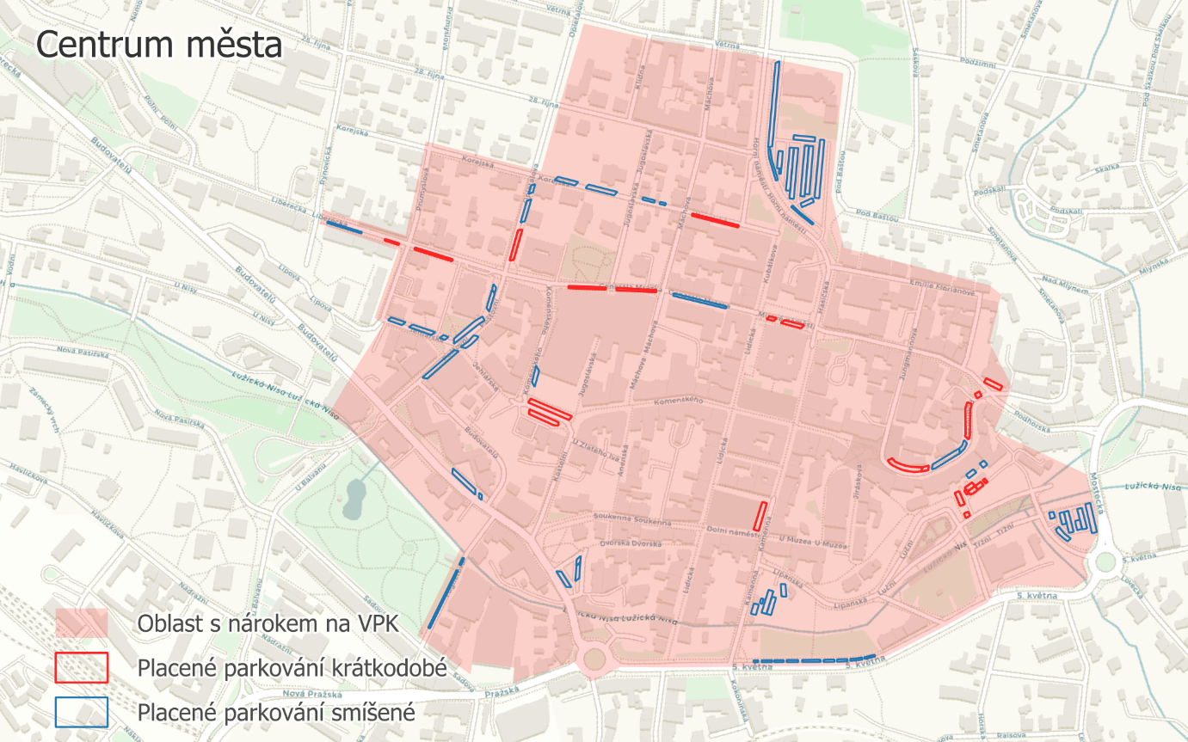

Obrázek 1 Místní komunikace či jejich úseky s placeným stáním na dobu časově omezenou

V tyto časy je nezbytné mít platné parkovací oprávnění. Na místech, která jsou v mapě výše označena červeným obrysem „*Placené parkování krátkodobé*“ je nezbytné mít platné krátkodobé parkovací oprávnění (tj. platba přes parkovací automat či prostřednictvím různých forem plateb on-line) a na místech označených v mapě výše bodrým obrysem „*Placené parkování smíšené*“ mohou parkovat zároveň i držitelé virtuálních parkovacích karet.   
Tato stání jsou odlišena také přímo ve veřejném prostoru prostřednictvím dodatkové tabulky pod příslušným SDZ IP 13c. Červeně podkreslená oblast „*Oblast s nárokem na VPK*“ ve výše uvedené mapě zejména určuje adresní místa, ke kterým může být vztažena virtuální parkovací karta (blíže popsáno v příloze 2).